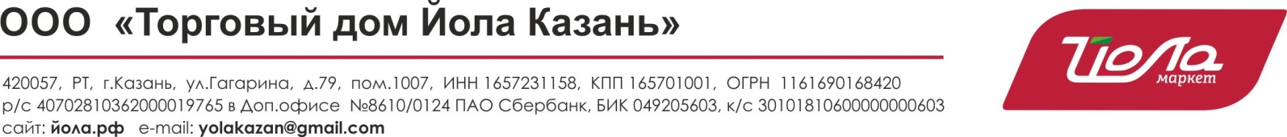

Ассортиментный перечень магазина «Йола-Маркет».
№ | Наименование продукции
1 | Колбасные изделия
2 | Полуфабрикаты мясные
3 | Консервы мясные, мясорастительные, мясосодержащие, рыбные, паштеты
4 | Мясо
5 | Субпродукты
6 | Хлеб и хлебобулочные изделия
7 | Торты, десерты
8 | Молоко, молочная продукция, сыры, масло сливочное
9 | Бакалея
10 | Безалкогольные напитки
11 | Ягоды и овощи замороженные

